
PETEK, 2. 4. 2021
Dobro jutro, učenci. Je že petek. Danes sem se spremenila v velikonočnega zajčka. Ali tudi vi iščete čokoladna jajčka?
Kaj nas čaka pa v šoli?

- SLOVENŠČINA
Pripravi si delovni zvezek za slovenščino in ga odpri na strani 36 in 37. Glasno preberi besedila v okvirčkih.

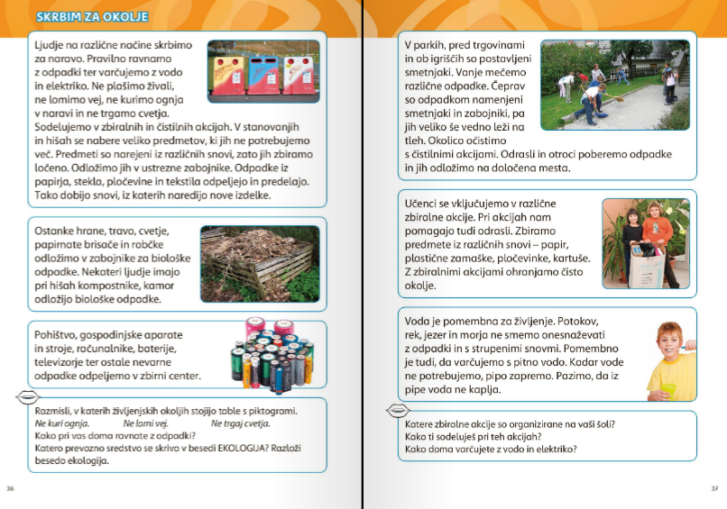

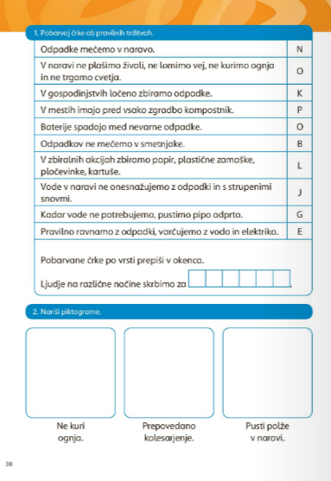

Nato reši naloge na strani 38.

Zabeleži svoje branje na bralni list.
- MATEMATIKA
Če želimo kupiti igračko, za to potrebujemo DENAR.
Veš, kako se imenuje naš denar? To je euro. Krajše zapišemo €.
1 euro = 1 €

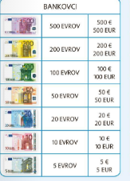
Denar je lahko papirnat in pravokotne oblike. To je bankovec.
Bankovci so različne velikosti, različnih barv in imajo določeno vrednost.
Kakšne barve je bankovec za 20 €?
Koliko je vreden zelen bankovec?
Kateri bankovec je najmanj vreden?
Kateri bankovci so vredni manj kot 100€?

Denar je tudi iz kovine in je okrogle oblike. To je kovanec.
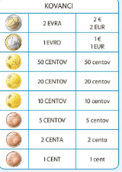
Kolikšna je vrednost največjega kovanca?
Kaj pa najmanjšega?
Ali poznamo kovanec za 3 €?

Pripravi si denar iz mape, ki si jo prinesel domov. 
- Naštej 8 €.
- Naštej 35 €.
- Naštej 89 €.
- Naštej 73 € in 50 centov.
Če želiš, se lahko doma igrate trgovino. Pripravi si stojnico, na kateri boš prodajal različne stvari. Na listek zapiši tudi ceno.
- Prodajaš knjigo, ki stane 19 €. Imam bankovec za 20 €. Koliko denarja mi moraš vrniti?
- Prodajaš kotalke, ki stanejo 47 €. Dala sem ti že 40 €. Koliko € ti moram še našteti?
V delovnem zvezku za matematiko reši stran 86.
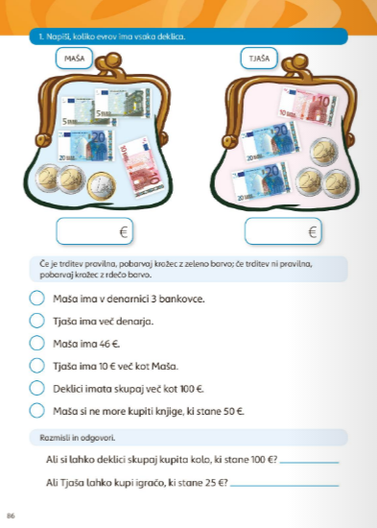

- ŠPORT IN SPOZNAVANJE OKOLJA
Z družino se odpravi na daljši sprehod. Med sprehodom lahko tudi nekajkrat hitro tečeš.
Med počasno hojo opazuj naravo. Katere spomladanske rastline boš videl?

Povohaj cvetoče drevo. Kakšne barve so cvetovi?
Koliko različnih živali boš videl ali slišal?
Kaj delajo ljudje na vrtovih?


Za tri dni se od tebe poslavljam. Vidimo se spet v torek, 6. 4. 2021. Tebi in tvoji družini želim lepe praznične dni, polne velikonočnih dobrot!


